Технічне завдання

на розробку веб-проекту

для «Starenki» (starenki.com.ua)

1. **Загальні відомості про проект**
   1. Призначення сайту:

* Офіційне представництво організації «Starenki» в мережі Інтернет;
* Створення електронного ресурсу для методичної, інформаційної й фінансової підтримки та волонтерської допомоги людям літнього віку.
  1. **Мета та завдання проекту:**
* “Сформувати відповідальне ставлення молодого покоління українців до старості та поширити ідею добросусідства, щоб люди допомагали, тим, хто поряд і потребує цього.”
* Заклик до волонтерської фінансової та інформаційної допомоги літнім людям. Привернення уваги до проблеми старіння в Україні.
  1. Цільова аудиторія:
* Люди літнього віку(клієнти)
* Волонтерські організація(партнерство)
* Не байдужі громадяни, бажаючі покращити старість в Україні(друзі проекту)

1. **Вимоги до об’єму роботи** 
   * + Розробка документації
     + Розробка концепції сайту
     + Розробка концепції гри
     + Розробка й налаштування проекту
     + Тестування
     + Представлення проекту

### Функціональна частина проекту

* Веб сторінки з інформацію про проект.
* Навігація для пересування сторінками й ознайомлення даними.
* Можливість зв’язатися з організаторами проекту для деталізації питання.
* Можливість вивчити питання представлене організаторами й допомогти вирішенню суспільної проблеми.
* Можливість легко і доступно користуватися інтернет ресурсом необмеженій аудиторії.

1. **Набір технічних документацій**

* Технічне завдання
* Договір між замовниками та розробниками
* Рекомендація (при успішності й задоволення потреб замовника

1. **Термін роботи**

* 01.02.2021 – 01.06.2021

1. **Опис елементів сторінок, макети**

* Сайт:

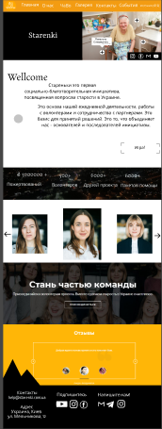

Сайт з кількома сторінками з детальною інформацію про проект, можливістю зв’язатись з організаторами та посиланнями на інші інтернет платформи для ознайомлення та можливістю долучитись. На веб-сторінці розміщені блоки з інформацію про мету, статистику, можливості допомоги й про проблему із самотньою старістю в Україні. На сайті присутня гра яку можна зіграти натиснувши на кнопу(з метою зацікавлення й охопленні більшої аудиторії).

[можливі доповнення]*

* Гра:

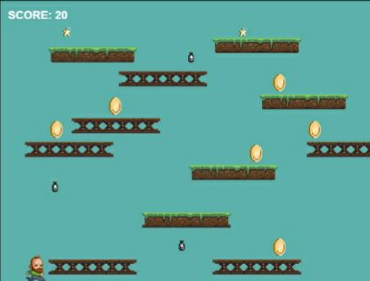

Пріквел перед грою(відео з початком сюжету)[бабуся/дідусь просять внука/волонтера придбати продукти]. Персонаж біжить картою і збирає продукти(додаються бали); на шляху розміщені перешкоди та антибонуси(віднімаються бали);На далній дистанції з'являються бонусні знаки[taxi][basket]…при надходженні на такі значки гравець переходить на міні гру(керування авто) чи мінігру в стилі «Змійка» де також збирає продукти; при отриманні певної кількості балів гравець повертається в забіг. При досягненні конкретної цифри балів персонаж добігає до фініша де чекає бабуся/дідусь. Гра завершується і з'являється сіквел(відео з кінцем сюжету).На сторінці гри завжди є можливість повернення на сайт*

[можливі доповнення сюжету]*

* Для створення веб-проекту використовуються такі мови програмування:

HTML, CSS, JavaScript та Framework React.js.

1. **Аналіз процедури передачі готового веб-проекту**

* Передача готового проекту від розробників до замовників відбудеться через посередника : тренера команди з курсу «Ampli» Челака Віктора.